**Logbook[1]Ira Kusnindi**

|  |  |
| --- | --- |
| JURUSAN: TEKNIK KOMPUTER & INFORMATIKA | PROGRAM STUDI: D3  TEKNIK INFORMATIKA |

|  |  |
| --- | --- |
| Hari/Tanggal: | Selasa, 13 Februari 2018 |
| Tugas | * Instalasi Aplikasi Odoo * Memahami minimal 2 ch di buku panduan Odoo |
| Hari dan rentan pengerjaan | Selasa, 13 Februari – Jumat, 16 Februari 2018 |
| Tools yang digunakan | * Odoo * Microsoft Word * Pdf Reader |
| Hasil Kerja | * Pemahaman CRM dan ERP * Pemahaman 2 Chapter di buku panduan Odoo * Menuliskan Istilah-istilah asing |
| Keterangan |  |
| Komentar manajer |  |

**Dokumentasi Pengerjaan**

Odoo adalah sebuah perangkat lunak manajemen perusahaan yang sangat sangat luas cakupannya, mulai dari Sales, CRM, Purchase, Warehouse, Manufactur, Inventory, Project Management, Accounting, HR / Payroll, Website / E-Commerce, dan lainya. Odoo dibangun menggunakan bahasa pemrograman Python, JavaScript, XML dan menggunakan framework mereka sendiri yang di beri nama **OpenObject framework. Odoo juga dibangun dengan database** PostgreSQL adalah open source, cross-platform Object Relational Database Management System (ORDMS), dan untuk bahasa pemrogramannya menggunakan bahasa pemrograman Python

**Pertama Install Odoo, perlu diperhatikan ketika pada saaat centang pasang Postgree , jika sudah ada postgree nya jangan dicentang dan jika belum ada maka dicentang.untuk alamat menuju aplikasi Odoo di browser yaitu** <http://localhost:8069>**.**

**Pada awal menggunakan Odoo , menggunakan studi kasus *Silkworm* atau ulat sutera , yaitu menjual product dari bahan ulat sutera, dengan menggunakan Odoo dengan modul *sales order* untuk menjal produk seperti baju.**

1. **Buat database nya**

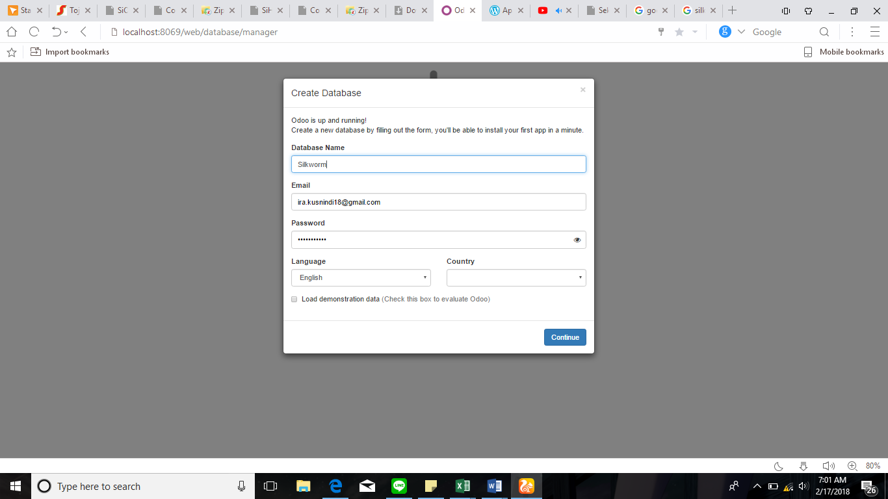

1. **Intall Modulnya**

Modul yang diinstal adalah modul sales

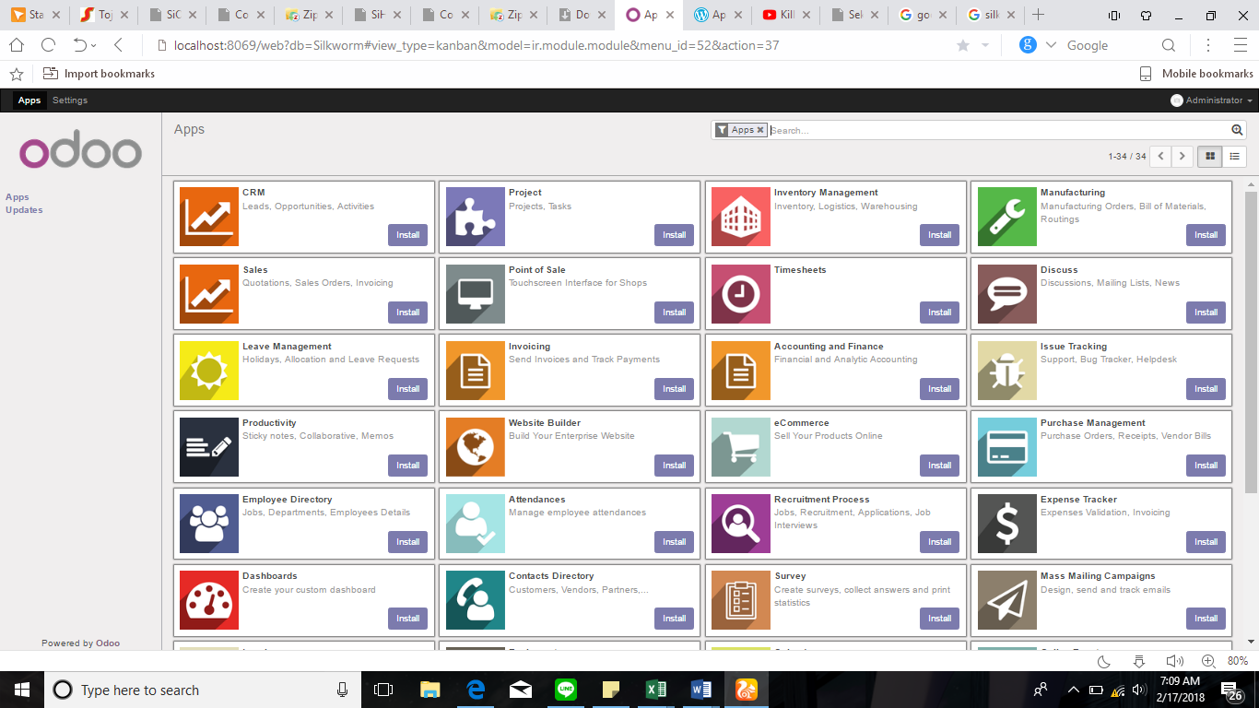

1. **Membuat Customer baru**

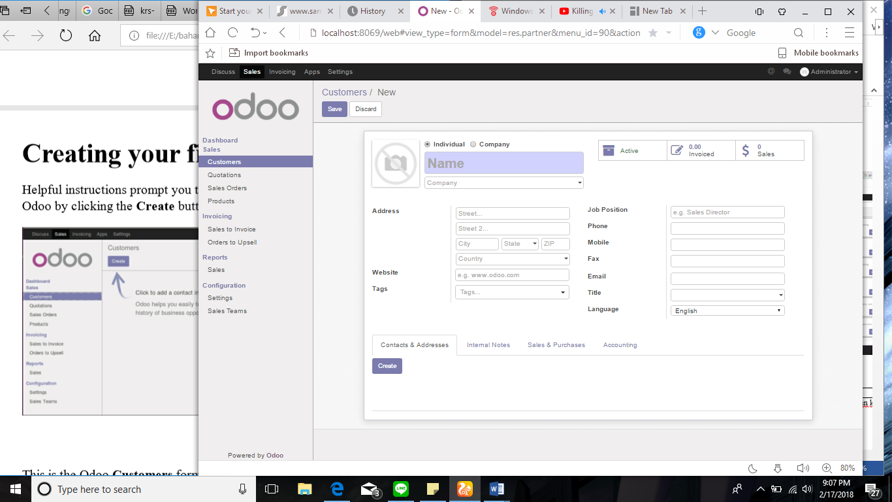

* 1. Untuk mengedit *customer sale* dan *purchase*

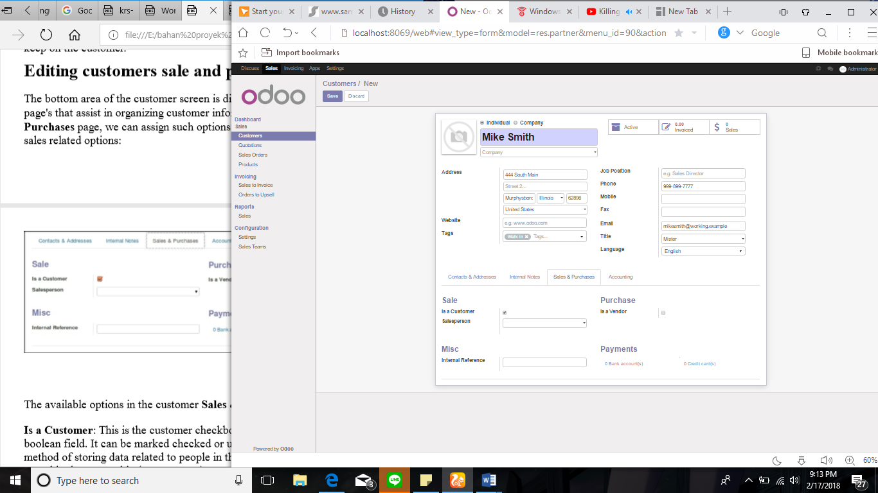

Di pilihan tersebut ada form *is a Customer, salesperson*

* *Is a Customer* : ini adalah kotak centang pelanggan , dalam bentuk Boolean , di contoh memakai nama *customer*  yaitu mike smith , uniknya di Odoo itu saat menyimpan data yaitu data akan saling berhubungan di dalam sistem. Semua individu disimpan di tabel yang sama dalam database yaitu (res_partner), meskipun mereka pemasok atau pelanggan.
* *Salesperson* : memungkinkan untuk memilih penjual langsung untuk pelanggan yang mana, nanti akan mengintegrasikan pada modul *modul Customer Relationship Management (CRM)*
  1. Mengedit *customer Acoounting*

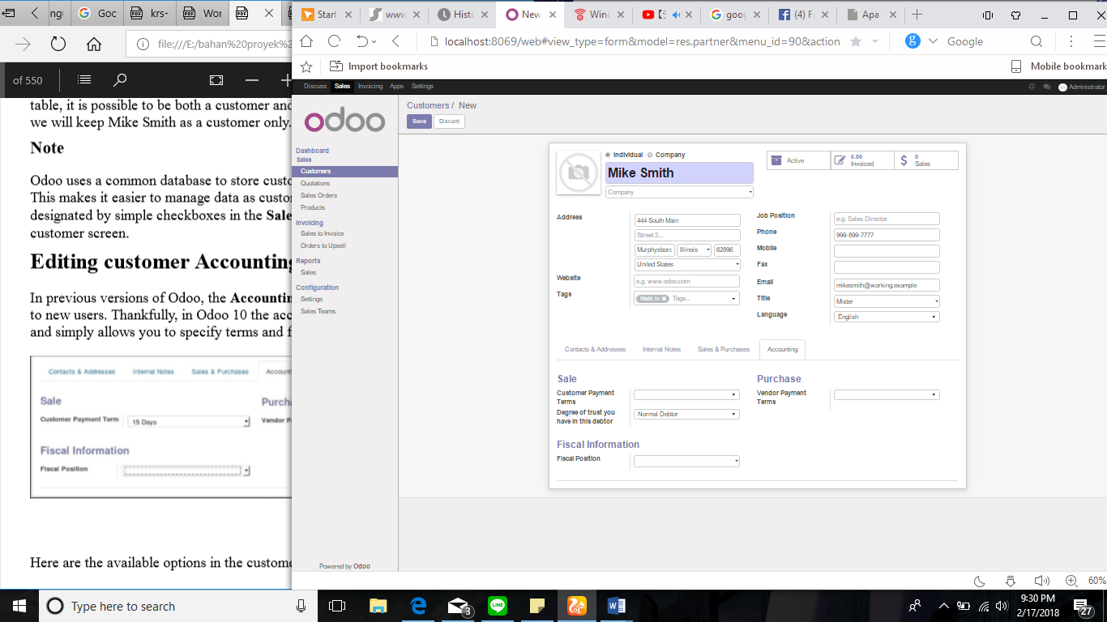

* *Customer Payment Term*

*Customer Payment Term* untuk membuat tenggang waktu dalam pembayaran mungkin untuk pelanggan baru harus dibayar sesegera mugkin, dan mungkin untuk pelanggan yang sudah lama ada batas pembayarannya, ada batasan yang diberikan dari aplikasi Odoo ada 15 hari , 20 hari , dan pembayaran segera.

* *Vendor Payment Term*

Sama seperti *Customer Payment Term,* Sama seperti Customer Payment Term, bidang ini akan menentukan persyaratan pembayaran untuk pemasok. Karena mitra bisa menjadi pelanggan dan pemasok, kami memiliki persyaratan terpisah untuk masing-masing.

* *Degree of debtor trust*

Tingkat kepercayaan debitur: Bidang ini memungkinkan Anda menentukan seberapa besar kepercayaan yang Anda miliki pada pelanggan tertentu untuk membayar hutang mereka. Pilihan defaultnya adalah: Normal debtor, good debtor, Bad debtor

* *Fiscal Position*

sebagai status perpajakan dan dalam beberapa sistem diwakili hanya sebagai kena pajak.

Setelah kita menentukan dan mengedit data apa saja nya lalu klik save untuk disimpan di database

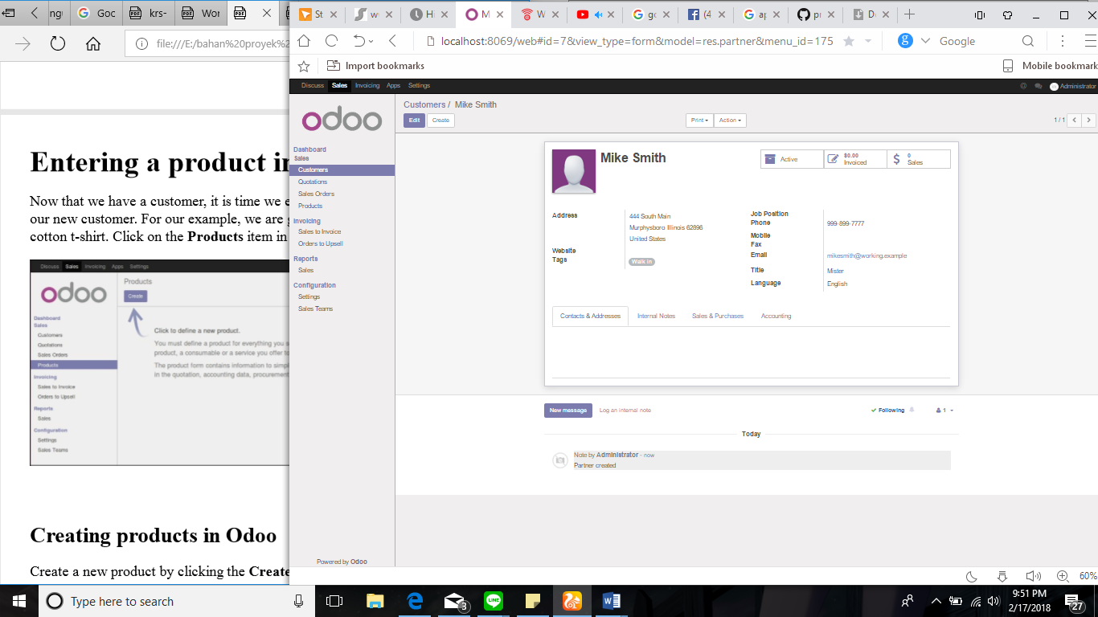

1. Menginput produk baru

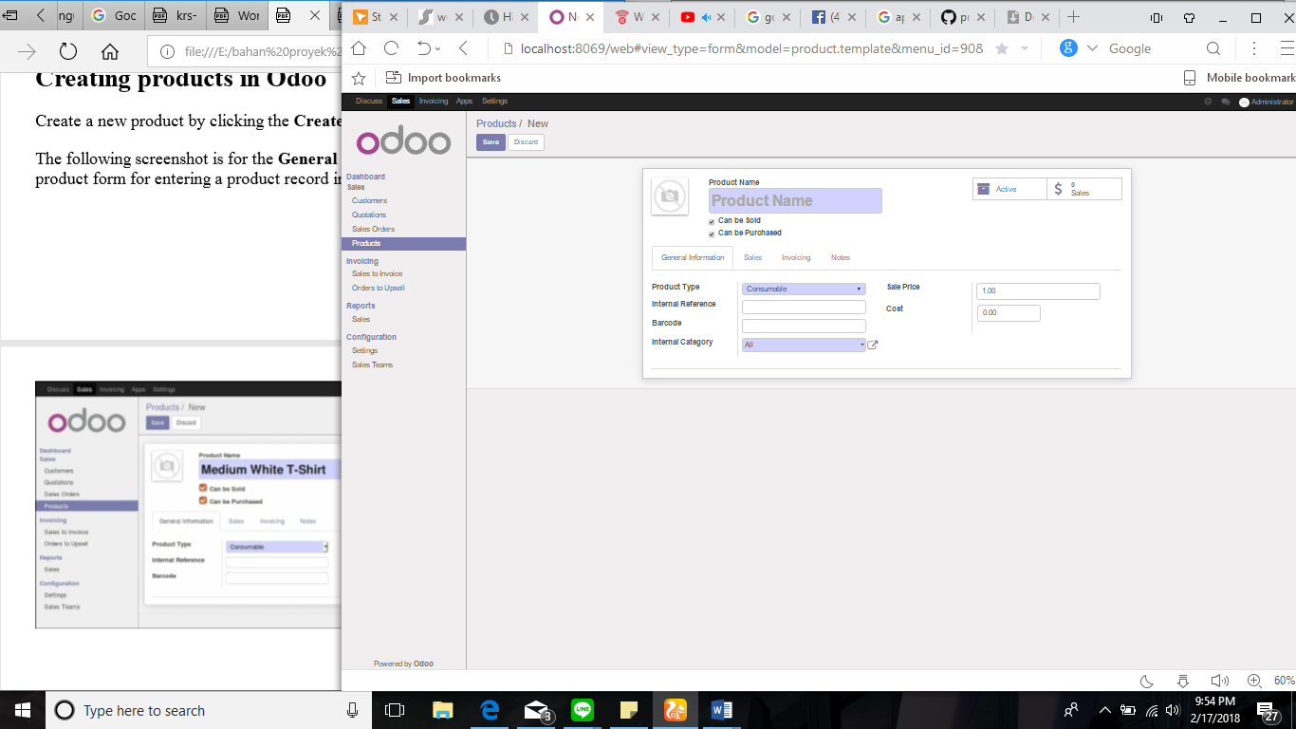

Untuk menginput produk memakai studi kasus yang sama di buku yaitu ulat sutra, adapun yang ada di form ini adalah :

1. *Product Name :* isi nama product
2. *Can be sold*  : isinya Boolean, jika bisa dijual maka ceklis jika tidak jangan di ceklis untuk contoh studi kasus nya adalah apakah produk tersebut bisa dijual ke mike smith
3. *Can be Purchased* : isinya Boolean sama , tentang apakah produk tersebut dibayar
4. *Product type* : disini ada 2 pilihan yang tersedia yaitu *Consumable* dan *Service.* untuk *service* tidak akan membuat pengadaan dalam pesanan pembelian sedangkan untuk *Consumable* *produk* yang benar-benar Anda jual dan dapat dikonfigurasi untuk menghasilkan pesanan pembelian.
5. *Sale Price* : harga dari suatu produk
6. *Cost Price*  : harga pembelian, ini untuk menghitung keuntungan nanti.

Contoh dari pengisian produk

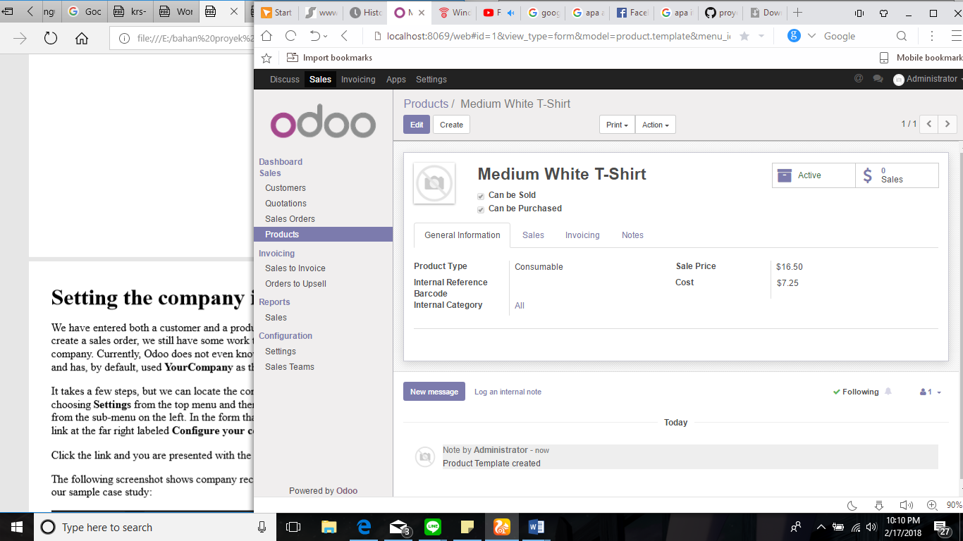

1. Mulai membuat order pertama

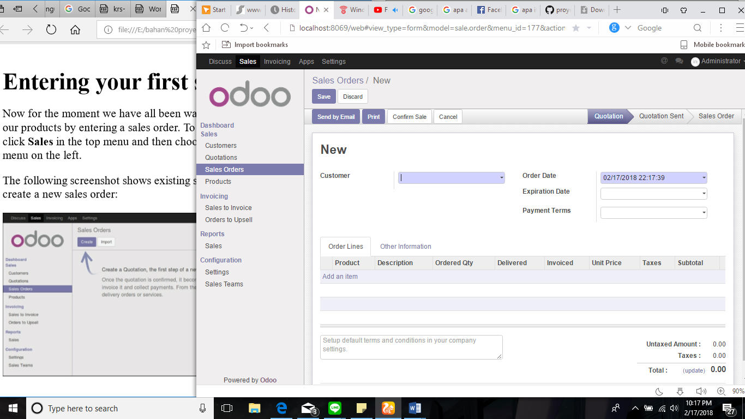

* 1. Pilih nama customernya, tanggal order nya , tanggal berakhir, batas pembayaran
  2. Isi item yang dibeli, produknya apa , deskripsi produk, jumlah order, delivered dan invoice Disampaikan dan Ditagih Saat kami memasuki order penjualan, keduanya akan menjadi nol. akan diperbarui secara otomatis sebagai pesanan pengiriman proses dan membuat faktur.
  3. Taxes atau pajak , dalam sistem odoo otomatis menarik pajak 15 % setiap produk pembelian
  4. Unit price atau harga per unitnya
  5. Setelah semuanya diisi lalu save

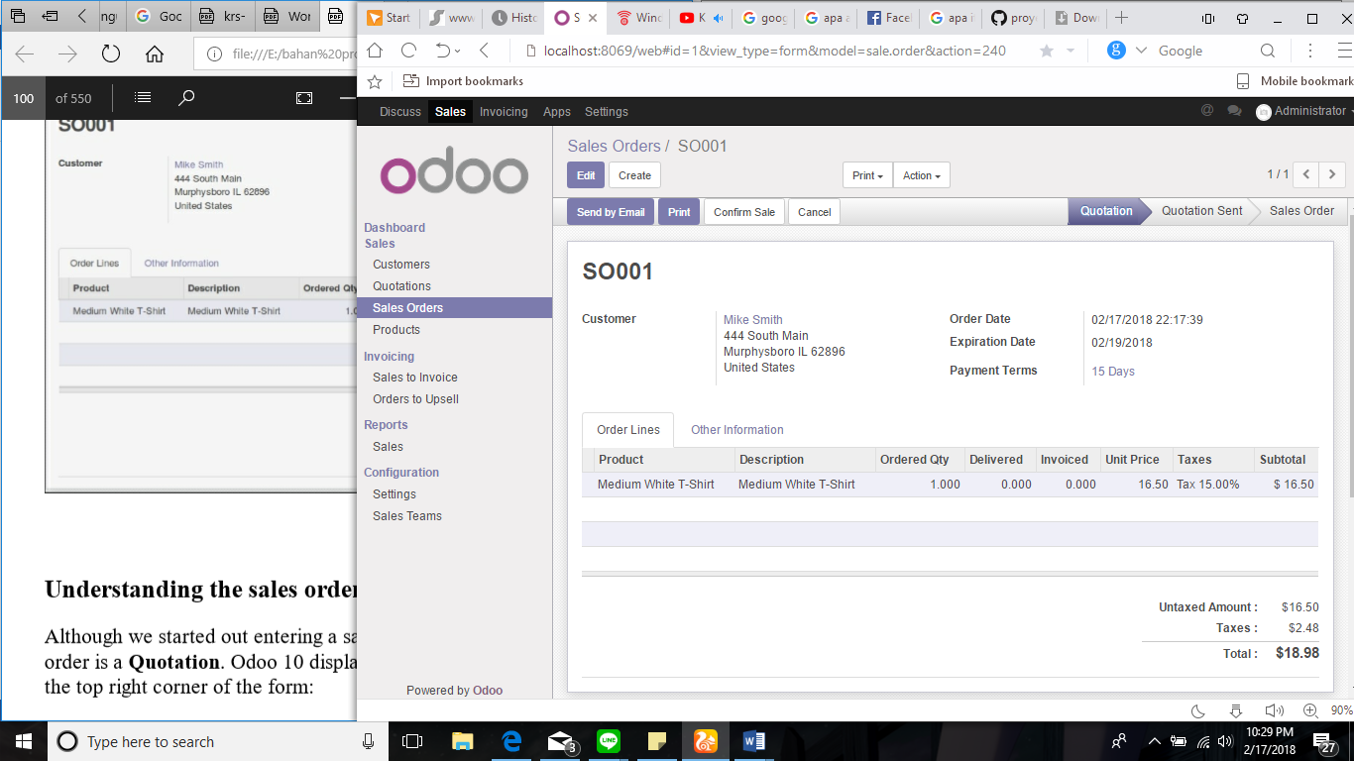

1. Memahami Workflow dari sales order

Meskipun kami mulai memasuki order penjualan, keadaan pesanan saat ini adalah Quotation. Odoo 10 menampilkan keadaan transaksi saat ini di sudut kanan atas formulir:

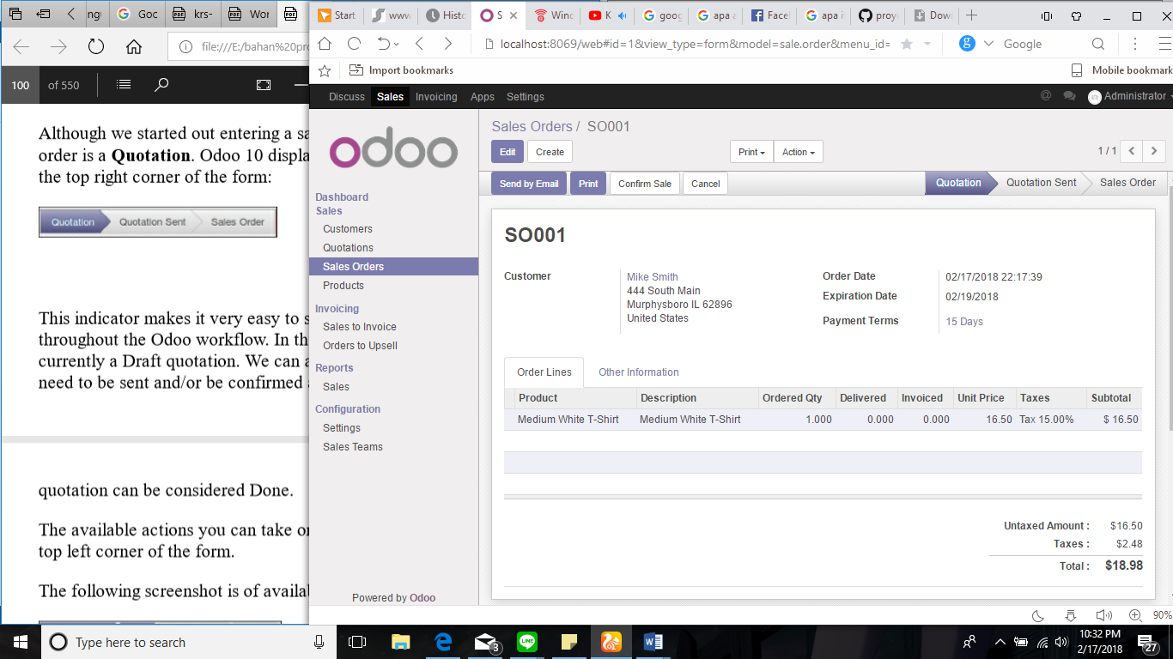

Indikator ini membuatnya sangat mudah untuk melihat tahap transaksi saat ini di seluruh alur kerja Odoo. Dalam contoh ini, kita dapat melihat bahwa ini adalah sebuah kutipan Draft. Kita juga bisa melihat bahwa kutipan tersebut pertama-tama perlu dikirim dan / atau dikonfirmasi sebagai perintah penjualan, sebelum akhirnya

Kutipan bisa dianggap Selesai. Tindakan yang tersedia yang dapat ambil pada kutipan ini ditampilkan di sudut kiri atas formulir.

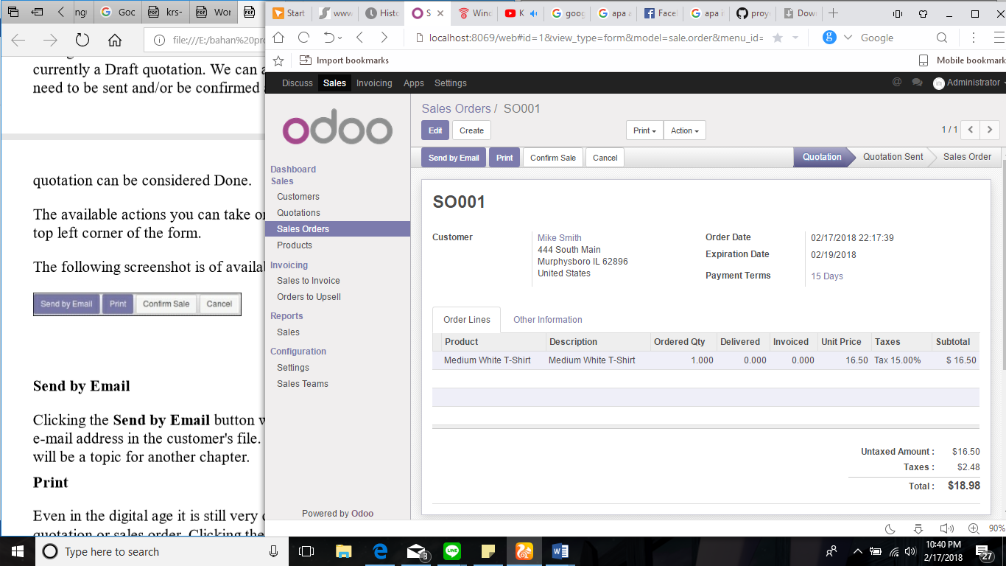

* *Send by Email* : jika mengklik button ini akan mengirim Quotation/kutipan ke email customer
* *Print* : print dan generate ke pdf
* *Confirm Sale*  : Tombol ini akan mengubah kuota menjadi pesanan penjualan dan transaksi lebih lanjut di alur penjualan.
* *Cancel* : membatalkan transasksi

1. *Invoice* dalam penjualan

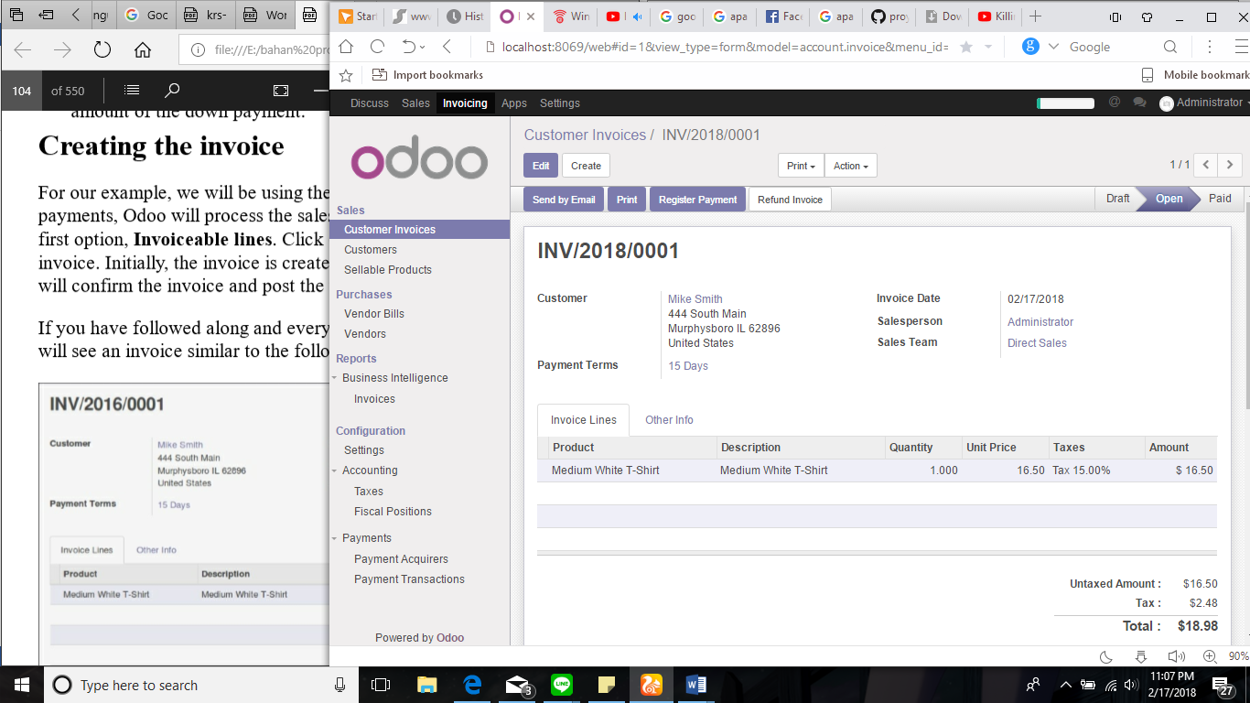

|  |  |
| --- | --- |
| **Daftar Istilah** | |
| Quotation | adalah surat penawaran yang diberikan kepada pelanggan kita setelah adanya permintaan penawaran.  **Quotation** biasanya berisi: - Kode dan deskripsi barang / jasa yang ditawarkan. - Jumlah barang / jasa tersebut. - Harga satuan. - Diskon atau potongan harga. - Total harga penawaran. - Tata cara pembayaran |
| **Purchase Order (PO)** | surat pemesanan yang dikeluarkan setelah terjadi kesepakatan berdasarkan Quotation. Surat ini sangat penting karena berisi komitmen dari pelanggan. Jika di kemudian hari pada saat kita sudah mengantarkan barang atau menyelesaikan jasa dan pelanggan menyangkalnya, maka PO ini dapat menjadi bukti. PO biasanya juga merinci bagaimana tahapan pembayaran dilakukan. |
| **Invoice** | surat penagihan yang dikeluarkan oleh pihak penjual kepada pelanggan kita sesuai kesepakatan di PO. Invoice berisi rincian barang / jasa dengan harga sesuai PO, tidak boleh berubah walaupun misalkan harga tersebut telah mengalami kenaikan dari supplier kita. Biasanya invoice dikirimkan kepada pelanggan dengan lampiran tanda terima barang dan faktur pajak. |
| Customer | penerima layanan, baik, produk, atau ide, yang diperoleh dari penjual, atau pemasok untuk pertimbangan berharga moneter atau lainnya. |
| Consumer | adalah orang atau sekelompok orang yang merupakan pengguna akhir produk atau jasa yang dihasilkan dalam suatu sistem sosial. |
| Sales Person atau Salesman | individu yang menawarkan suatu produk dalam suatu proses penjualan. |
| Vendor | Vendor adalah seseorang yang membuat atau menyediakan produk digital seperti ebook, video, membership, software maupun jasa yang menjual produk ini di RATAKAN. Di RATAKAN, Vendor juga disebut sebagai Joint Venture Partner (JVP). |
| Debitur | pihak yang berhutang ke pihak lain, biasanya dengan menerima sesuatu dari kreditur yang dijanjikan **debitur** untuk dibayar kembali pada masa yang akan datang. Pemberian pinjaman kadang memerlukan juga jaminan atau agunan dari pihak **debitur**. |